Пояснительная записка.
Уважаемые студенты! Данные задания предназначены для обучающихся по ОПОП СПО ССЗ «Механизация сельского хозяйства» (техник-механик)» по учебной дисциплине «Техническая механика».
Задания представляют собой задачи, которые необходимо выполнить до летней сессии. Данные для решений берутся из приложенных к задачам таблиц, в соответствии с вариантом и номером.
Решенные задания необходимо сдать преподавателю или выслать в отсканированном виде на почту: chelenger01@mail.ru.
Номера задач и варианты для выполнения задания:
ФИО | Номер задач и вариант
Андреев Анатолий Владимирович | 1,2,3 задачи 1 вариант
Бабаджанов Леонид Мереддурдович | 4,5,6 задачи 2 вариант
Баранов Андрей Григорьевич | 7,8,9 задачи 3 вариант
Бегежанова Лидия Муратовна | 1,2,3 задачи 4 вариант
Голованов Иван Леонидович | 4,5,6 задачи 5 вариант
Зонов Виктор Анатольевич | 7,8,9 задачи 6 вариант
Мангилев Вячеслав Дмитриевич | 1,2,3 задачи 7 вариант
Нестеров Виталий Викторович | 4,5,6 задачи 8 вариант
Нужин Василий Александрович | 7,8,9 задачи 9 вариант
Петухов Александр Викторович | 1,2,3 задачи 10 вариант
Поезжаев Константин Николаевич | 4,5,6 задачи 1 вариант
Смирнов Алексей Вадимович | 7,8,9 задачи 2 вариант
Смолина Елена Юрьевна | 1,2,3 задачи 3 вариант
Солодов Сергей Александрович | 4,5,6 задачи 4 вариант
Туканов Сергей Васильевич | 7,8,9 задачи 5 вариант
Трофимов Иван Эдуардович | 1,2,3 задачи 6 вариант
Трошин Сергей Викторович | 4,5,6 задачи 7 вариант
Трошин Валерий Викторович | 7,8,9 задачи 8 вариант
Фоминых Олег Иванович | 1,2,3 задачи 9 вариант
Щербаков Дмитрий Валерьевич | 4,5,6 задачи 10 вариант
Яндолин Денис Юрьевич | 7,8,9 задачи 1 вариант
Янбаев Дмитрий Алексеевич | 1,2,3 задачи 2 вариант
Ямалетдинова Айгуль Алековна | 4,5,6 задачи 3 вариант
Лесников Леонид Евгеньевич | 7,8,9 задачи 4 вариант

Определить опорные реакции балок
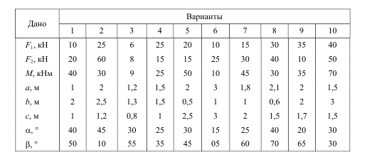
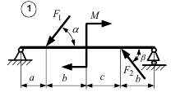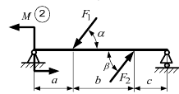
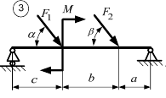

Определить опорные реакции балок
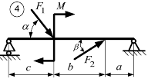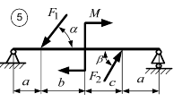
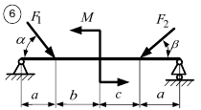

Определить опорные реакции балок
